

Инструкция по эксплуатации тепловизора

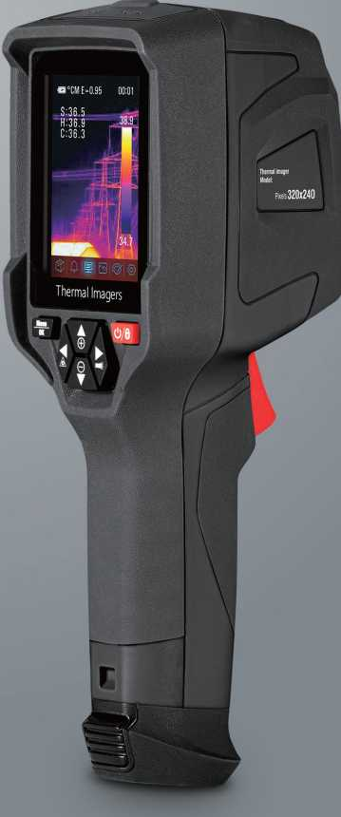

Пожалуйста, ознакомьтесь с этим руководством перед включением изделия.
Важная информация относительно безопасности изделия изложена в документе.

Тепловизор

Содержание Страница |  | Содержание Страница
1. Введение  2. Информация по технике безопасности  3. Описание структуры  4. Технические характеристики  5. Информация, с которой необходимо ознакомиться перед началом работы изделия  5-1. Как корректно заряжать аккумулятор  5-2. Включение  5-3. Выключение  5-4. Рабочий стол  5-5. Затвор  5-6. Измерение температуры  5-7. Регулировка коэффициента излучения  5-8. Отраженная температура  5-9. Программное обеспечение тепловизора Reporter  6. Меню  6-1. Главное меню  6-2. Режим изображения  6-3. Палитра изображений  6-4. Настройка изображения  6-4-1. Блокировка операции  6-4-2. Режим гистограммы и автоматический режим  6-5. Меню параметров  6-5-1. Компенсация воздействия температуры окружающей среды  6-5-2. Отраженная температура  6-5-3. Атмосферная влажность  6-5-4. Компенсация воздействия разницы температур  6-5-5. Расстояние  6-5-6. Коэффициент излучения  6-5-7. Режим аварийной сигнализации  6-6. Меню настроек  6-6-1. Настройки изделия  6-6-2. Настройки измерения  6-6-3. Сброс настроек  6-7. Меню камеры  6-7-1. Меню камеры  6-7-2. Добавление текстовой заметки  6-7-3. Изменение параметров измерения  6-7-4. Изменение режима изображения  6-7-5. Изменение цвета  6-8. Меню видео | 4  4  5  6  7  7  8  8  9  9  9  10  10  1011  11  12  13  14  14  15  15  16  16  16  17  17  17  18  18  19  22  24  25  25  25  26  26  26  27 | 6-9. Браузер файлов  6-10. Изменение цвета  6-11. Воспроизведение видео  6-12. Режим USB  7. Диагностика и устранение неисправностей  8. ПРИЛОЖЕНИЕ Thermview для Android/ iOS  8-1. Установка и удаление программного обеспечения  8-1-1. Необходимая система  8-1-2. Установка приложения Thermoview  8.2. Функция Thermoview  8-2-1. Импорт изображений  8-2-2. Анализ  8-2-3. Отчет и обмен  9. ПО для ПК  9-1. Необходимая система  9-2. Установка IRMeter  9-3. Запуск  9-4. Удаление | 27  28  28  29  30  30  30  30  30  30  30  31  32  33  33  33  34  34  30

3
Тепловизор

- Введение
Тепловизор - это портативная камера, передающая изображения, используемая для профилактического обслуживания, устранения неполадок оборудования, а также верификации. Сфокусируйте объектив на объекте. После чего тепловые и визуальные изображения отобразятся на ЖК-дисплее и могут быть сохранены на карту памяти Micro SD. Передача изображений на ПК осуществляется путем извлечения карты памяти SD и подключения ее к ПК через прилагаемый кард-ридер или путем передачи изображений и видеопотока на смарт-устройство с установленными приложениями Thermoview.
В дополнение к упомянутым выше функциям тепловизор обеспечивает запись и воспроизведение видео.

- Информация по технике безопасности
- Во избежание повреждения глаз и травм не смотрите в лазер. Не направляйте лазер прямо на людей или животных или косвенно на отражающие поверхности.
- Не разбирайте и не модифицируйте тепловизор.
- Не направляйте тепловизор (с крышкой объектива или без нее) на мощные источники энергии, например, на изделия, излучающие лазерное излучение, или на солнце.
- Подобные действия могут оказать нежелательное воздействие на точность работы камеры. Также подобные действия могут привести к повреждению детектора тепловизора.
- Не используйте тепловизор при температуре выше +50°C (+122°F), ниже -20°C (-4°F). Использование тепловизора при высоких или низких температурах может привести к его повреждению.
- Используйте только подходящие устройства для разрядки аккумулятора.
При использовании неподходящих устройств может снизиться производительность или срок службы аккумулятора. Также при использовании неподходящих устройств может возникнуть некорректная подача тока на аккумулятор. Подобные действия могут привести к перегреву аккумулятора или стать причиной взрыва и привести к травматизации людей.
- Не вынимайте аккумулятор, когда тепловизор работает.
Если вы извлечете аккумулятор при работающем тепловизоре, это может привести к некорректной работе тепловизора.
- Не разбирайте и не модифицируйте аккумулятор.
Аккумулятор содержит предохранительные и защитные устройства, повреждение которых может привести к перегреву аккумулятора, взрыву или воспламенению. Если из аккумулятора произошла утечка и жидкость попала в глаза, не трите глаза. Тщательно промойте глаза водой и немедленно обратитесь за медицинской помощью.

Не делайте отверстия в аккумуляторе с помощью посторонних предметов. Не наносите удары молотком по аккумулятору. Не наступайте на аккумулятор и не подвергайте его сильным ударам.

Не кладите аккумулятор в огонь или рядом с огнем, под прямые солнечные лучи или в другие места, где имеется высокая температура. Не припаивайте посторонние предметы непосредственно к аккумулятору.

Всегда заряжайте аккумулятор в специальном температурном диапазоне.
- Диапазон температур, в котором можно заряжать аккумулятор, составляет от 0 °C до +50 ° C (от +32 ° F до +122 ° F). Если вы заряжаете аккумулятор при температурах, выходящих за пределы этого диапазона, подобные действия могут привести к его перегреву или поломке. Также подобные действия могут снизить производительность или срок службы аккумулятора.
- Не допускайте попадания воды или соленой воды на аккумулятор и не допускайте намокания аккумулятора.
- Очищайте корпус влажной тряпкой и слабым мыльным раствором. Не используйте абразивы, изопропиловый спирт или растворители для очистки корпуса или объектива/экрана.
- Будьте осторожны при очистке инфракрасного объектива. Не очищайте инфракрасный объектив слишком интенсивно. Подобные действия могут повредить антибликовое покрытие.
4
- Тепловизор

Избегайте конденсации
При перемещении тепловизора из холодных температур в горячие, на нем отобразится конденсат. Чтобы защитить тепловизор, вы должны включить тепловизор и подождать, пока тепловизор не станет достаточно горячим, чтобы конденсат испарился.
- Хранение
Если вы не используете тепловизор, поместите тепловизор в прохладное и сухое место, если вы храните тепловизор, не извлекая аккумулятор, заряд аккумулятора будет исчерпан.

- Описание структуры
- Интерфейс и крышка  1-1. USB/зарядное устройство Type C  1-2. Слот для карты micro SD  - ЖК-дисплей  - Кнопка «Меню/ОК / Menu /OK»  - Кнопка питания/блокировки  - Кнопка вверх/вниз/вправо/влево | - Фонарик  - Лазерная указка  - Инфракрасный объектив камеры  - Визуальная камера  - Пусковое устройство  - Аккумулятор

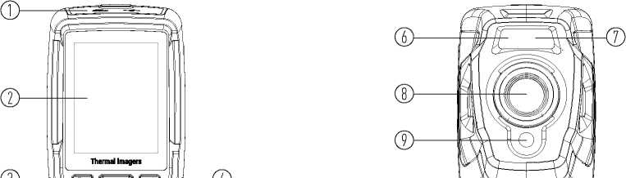
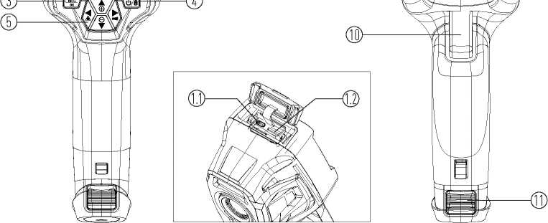

5
Тепловизор

- Технические характеристики
Изображения и оптические данные
Поле зрения (FOV) / минимальное фокусное расстояние | 50°x 37°/ 0,5 м
Область мгновенного обзора | 7,6 мрад
Температурная чувствительность/NETD | < 0,06°C при +30°C (+86°F) / 60 мК
Частота обновления кадров | 25 Гц
Режим фокусировки | Режим фокусировки отсутствует
Увеличение | 1-16* непрерывный цифровой зум
Фокусное расстояние | мм
Матрица видеопреобразователя (FPA) / Спектральный диапазон | Неохлаждаемый микроболометр / 7,5-14 мкм
ИК-разрешение | 256x192 пикселей
Презентация изображения
Режим отображения | 2,8-дюймовый ЖК-дисплей, 240x320 пикселей
Режимы изображения | ИК изображение. Зрительный образ. Автоматическое слияние
Цветовые палитры | IRON, Rainbow, Grey, Grey Inverted, Brown, Blue-red, Hot-cold, Feather
Измерение
Температурный диапазон объекта | от -20°C до +550°C (от -4°F до +1022°F)
Погрешность | ±2°C (3,6°F) или ±2% от показаний (температура окружающей среды от 10 до 35°C, температура объекта >0°C).
Анализ измерений
Точка | Центральная точка
Автоматическое определение горячей/холодной точки | Автоматические горячие или холодные маркеры
Корректировки измерения | Коэффициент излучения, отраженная температура
Хранение видео
Медиа хранилище | Карта Micro SD на 8 ГБ и встроенная карта EMMC на 3,4 ГБ
Формат хранения видео | Стандартное кодирование MPEG-4, 240x320@30fps, на карту памяти > 30 минут
Режим хранения видео | ИК/визуальные изображения; одновременное хранение ИК и визуальных изображений
Хранение изображений
Формат хранения изображений | Стандартные файлы JPEG или HIR, включая данные измерений, на карте памяти > 6000 изображений
Режим хранения изображений | ИК/визуальные изображения; одновременное хранение ИК и визуальных изображений
Анализ изображения | Анализа внутреннего изображения, полная функция.
Настройки
Команды настройки | Локальная адаптация единиц измерения, языка, выбор языка, переход на другие форматы даты и времени, информация с камеры
Языки | мультиязычный
Цифровая камера
Встроенная цифровая камера | 2 мегапикселя
Встроенные цифровые данные объектива | Поле зрения 65°
6
Тепловизор

Интерфейсы обмена данными
Интерфейсы | USB Type C
USB | Преобразование данных между камерой и ПК  Живое видео между камерой и ПК
Wi-Fi | 802.11, передача изображений и видеопоток в реальном времени.
Система питания
Аккумулятор | Литий-ионный аккумулятор, время работы 4 часа
Входное напряжение | Постоянное напряжение 5В
Система зарядки | Для камеры (адаптер переменного тока)
Управление питанием | Автоматическое выключение
Условия эксплуатации
Диапазон рабочих температур | от -15°C до +50°C (от 5°F до +122°F)
Диапазон температур хранения | от -40°C до +70°C (от -40°F до +158°F)
Влажность (при эксплуатации и во время хранения) | 10%~90%
Испытание на падение | 2 м
Испытание на прочность | 25 г (МЭК60068-2-29)
Вибрация | 2 г (МЭК60068-2-6)
Физические данные
Вес камеры, в т.ч. аккумулятор | <500г
Размер камеры (Д х Ш х В) | 224x77x96

5. Информация, с которой необходимо ознакомиться перед началом работы изделия
5-1. Как корректно заряжать аккумулятор
Перед первым использованием тепловизора заряжайте аккумулятор в течение трех с половиной часов. Состояние аккумулятора отображается на шестисегментном индикаторе заряда.
Чтобы зарядить аккумулятор, выполните действия, указанные ниже:
- Подключите адаптер переменного тока к сетевой розетке переменного тока и подключите выход постоянного тока к сетевой розетке тепловизора, при этом загорится индикатор зарядки. Индикатор аккумулятора становится , когда аккумулятор заряжается от адаптера переменного тока.
- Заряжайте до тех пор, пока индикатор заряда не станет Ø, значок заряда не изменится.
- Отсоедините адаптер переменного тока, когда аккумулятор будет полностью заряжен.
Примечание. Прежде чем подключать тепловизор к зарядному устройству, убедитесь, что температура тепловизора близка к комнатной. Не заряжайте в жарких или холодных местах. При зарядке при экстремальных температурах емкость аккумулятора может уменьшиться.

7
Тепловизор

5-2. Включение  Чтобы включить тепловизор, нажмите кнопку питания. | 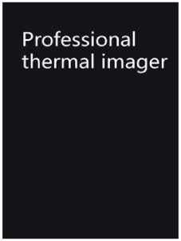
Примечание. После включения изделия тепловизору требуется достаточное время для прогрева для наиболее точных измерений температуры и наилучшего качества изображения. Таким образом, сначала отобразится визуальное изображение, а термодатчик будет калибровать внутреннюю часть в течение нескольких секунд. После этого тепловизионное изображение будет отображаться на экране.
 |  | 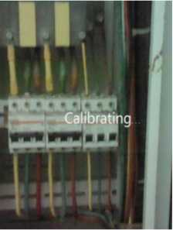 |  | 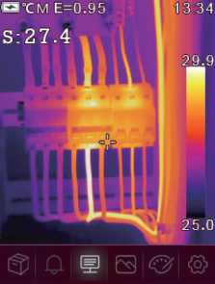
5-3. Выключение  Когда тепловизор включен, нажмите и удерживайте кнопку питания в течение двух секунд, затем откройте всплывающее меню выключения питания, нажмите «ОК / OK», чтобы выключить изделие. Нажмите и удерживайте кнопку питания в течение двенадцати секунд, после чего изделие будет принудительно отключено. |  |  |  | 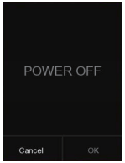

8
Тепловизор

5-4. Рабочий стол
Рабочий стол выглядит следующим образом:
- Состояние емкости аккумулятора  - Единица измерения температуры  - Единица расстояния  - Коэффициент излучения  - Статус Wi-Fi  - Карта SD  - Время | - Показания температуры центральной точки  - Пересечение центральной точки  - Главное меню  - Максимальная температура текущего кадра  - Минимальная температура текущего кадра  - Цветная полоса

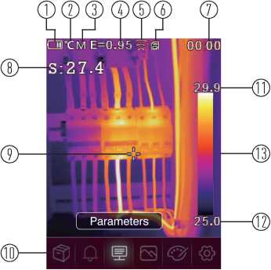
5-5. Затвор
Тепловизионное изображение тепловизора становится размытым, если тепловизор не выполняет коррекцию через несколько минут или же если тепловизор меняет цель. Чтобы получить четкое тепловизионное изображение, тепловизор необходимо скорректировать.
Тепловизор имеет два режима коррекции: ручной и автоматический. В ручном режиме нажмите и удерживайте кнопку со стрелкой вниз, тепловизор скорректирует настройки. В автоматическом режиме тепловизор может автоматически корректировать тепловизионное изображение тепловизора, когда оно становится размытым.

5-6. Измерение температуры
Все объекты излучают инфракрасную энергию. Количество излучаемой энергии зависит от фактической температуры поверхности и коэффициента излучения поверхности объекта. Тепловизор улавливает инфракрасную энергию от поверхности объекта и использует эти данные для расчета расчетного значения температуры. Многие обычные предметы и материалы, такие как окрашенный металл, дерево, вода, кожа и ткань, очень хорошо излучают энергию, и относительно точные измерения получить достаточно легко. Для поверхностей, хорошо излучающих энергию (высокий коэффициент излучения), коэффициент излучения равен >=0,90. Такое упрощение не работает на блестящих поверхностях или неокрашенных металлах, поскольку их коэффициент излучения равен <0,6. Данные материалы плохо излучают энергию и классифицируются как материалы с низким коэффициентом излучения. Для более точного измерения материалов с низким коэффициентом излучения необходима корректировка на коэффициент излучения. Регулировка коэффициента излучения обычно позволяет тепловизору рассчитать более точную оценку фактической температуры. Дополнительную информацию см. в разделе «Регулировка коэффициента излучения», чтобы получить наиболее точные измерения температуры.

9
Тепловизор

5-7. Регулировка коэффициента излучения
Корректное значение коэффициента излучения важно для наиболее точного измерения температуры. Коэффициент излучения поверхности может иметь большое влияние на кажущиеся температуры, наблюдаемые тепловизором. Понимание коэффициента излучения поверхности может позволить вам получить более точные измерения температуры, но не во всех случаях.
Примечание. Поверхности с коэффициентом излучения <0,60 затрудняют надежное и последовательное определение фактической температуры. Чем ниже коэффициент излучения, тем больше потенциальная ошибка связана с расчетами измерения температуры тепловизором. Информация, приведенная выше, является верной, даже если регулировки коэффициента излучения и регулировки отраженного фона выполнены корректно. Коэффициент излучения задается непосредственно как значение или выбирается из списка значений коэффициента излучения для некоторых распространенных материалов. Общий коэффициент излучения отображается на ЖК-дисплее как Ε=x.xx.
В следующей таблице приведены типичные коэффициенты излучения важных материалов.
Материал | Коэффициент излучения | Материал | Коэффициент излучения
Вода | 0,96 | Лента | 0,96
Нержавеющая сталь | 0,14 | Латунная пластина | 0,06
Алюминиевая пластина | 0,09 | Кожа человека | 0,98
Асфальт | 0,96 | ПВХ пластик | 0,93
Бетон | 0,97 | Поликарбонат | 0,80
Чугун | 0,81 | Окисленная медь | 0,78
Резина | 0,95 | Ржавчина | 0,80
Древесина | 0,85 | Краска | 0,90
Кирпич | 0,75 | Земля | 0,93

5-8. Отраженная температура
- Используя коэффициент смещения, вычисляется отражение из-за низкого коэффициента излучения, и повышается точность измерения температуры инфракрасными приборами.
- В большинстве случаев отраженная температура идентична температуре окружающего воздуха.
- Только когда объекты с сильным излучением с гораздо более высокой температурой находятся в непосредственной близости от измеряемого объекта, следует их определять и использовать.
- Отраженная температура незначительно влияет на объекты с высоким коэффициентом излучения.
- Отраженная температура может быть установлена индивидуально.
- Выполните действия, указанные ниже, чтобы получить корректное значение отраженной температуры.
- Установите коэффициент излучения на уровне 1,0
- Настройте оптическую линзу на ближний фокус
- Глядя в противоположном направлении от объекта, сделайте измерение и остановите изображение.
- Определите среднее значение изображения и используйте это значение для ввода отраженной температуры.

5-9. Программное обеспечение тепловизора Reporter
- Программное обеспечение Thermal Imager Reporter поставляется вместе с тепловизором.
- Это программное обеспечение предназначено для тепловизора и содержит функции для анализа изображений, систематизации данных и информации, а также составления профессиональных отчетов.
- Программное обеспечение Thermal Imager Reporter позволяет просматривать аудиоаннотации и комментарии на ПК.

10
Тепловизор

6. Меню
Меню вместе с кнопками обеспечивают доступ к изображению, измерению, излучению, палитре, диапазону измерения температуры, съемке фото и видео, просмотру и настройкам.

6-1. Главное меню
- Нажмите кнопку «Меню/ОК / Menu /OK» для того, чтобы зайти в главное меню.
- Главное меню - это основной интерфейс меню тепловизора.
- Он содержит шесть элементов, таких как Галерея, Параметры измерения, Режим изображения, Палитра, Настройки системы.

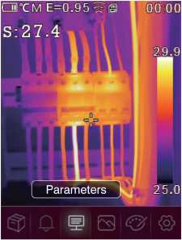
 | Галерея: Войдите в галерею.
 | Предупреждающий сигнал: задайте значения для воспроизведения предупреждающего сигнала
 | Параметры: установите параметры для расчетной температуры.
 | Режим изображения: установите источник изображения для отображения на ЖК-дисплее тепловизора. Он содержит шесть элементов, таких как инфракрасное изображение, визуальное изображение и слияние.
 | Палитра: установите тип цветовой полосы.
 | Настройки: задайте пользовательские настройки, такие как язык, единица измерения температуры, дата, время. восстановление заводских настроек и отображение информации об изделии.

11
Тепловизор

6-2. Режим изображения
- В главном меню нажмите кнопку «влево / left» или «вправо / right», выделите «Режим изображения / Image mode».
- Нажмите кнопку «вверх / up», отобразится всплывающее подменю «Изображение / Image», которое содержит пять режимов изображения.
- Нажмите кнопку «влево / left» или «вправо / right» , выделите режим изображения, который вы хотите выбрать.
- Режим изображения изменится после того, как вы его выберете.
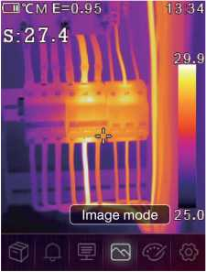 | 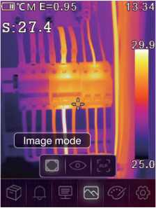

Тепловизор имеет 5 видов режимов изображения для отображения. ИК, Визуальный, картинка в картинке, режим AUF, режим масштабирования.

ИК: отображает только инфракрасное изображение;

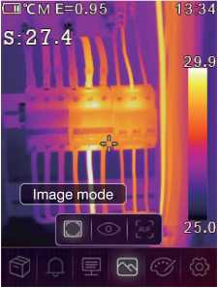

12
Тепловизор

Визуальный: отображает только визуальное изображение;
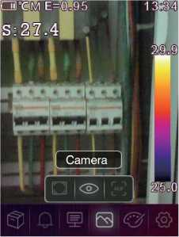

AUF: режим автоматического слияния, сравните температуру центральной области с полноэкранным режимом, изделие автоматически рассчитает соотношение смешивания инфракрасных и видимых изображений.
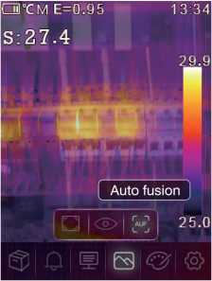

6-3. Палитра изображений
- Палитра изображений позволяет вам изменить презентацию в искусственных цветах инфракрасных изображений на дисплее или захваченных изображениях.
- Различные палитры доступны для определенных приложений.
- Стандартные палитры предлагают одинаковое линейное представление цветов, что обеспечивает наилучшее отображение деталей.

13
Тепловизор

Стандартная палитра
- В главном меню нажмите кнопку «влево / left» или «вправо / right», выделите кнопку «Палитра / Palette».
- Нажмите кнопку «вверх / up», отобразится всплывающее подменю «Изображение / Image», которое содержит 8 видов цветовых палитр.
- Нажмите кнопку «влево / left» или «вправо / right», выделите палитру, которую хотите выбрать.
- Режим палитры будет изменен после того, как вы его выберете.

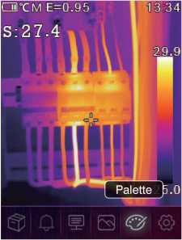 | 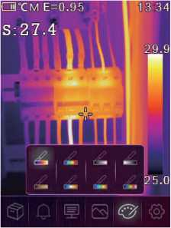

Iron | Rainbow | Grey | Grey invert | Brown hot | Blue red | Hot cold | Feather

6-4. Настройка изображения
Существует три режима настройки изображения: гистограммы, автоматический и ручной.

6-4-1. Блокировка операции
Нажмите кнопку « », чтобы заблокировать текущий температурный диапазон кадра. Кнопка «» означает ручной режим.
После блокировки текущего диапазона температуры кадра нажмите «a»; вы можете отрегулировать уровень высокой/низкой температуры, чтобы увидеть, какая температура соответствует интересующему вас диапазону изображения.
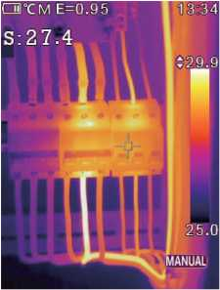

14
Тепловизор

6-4-2. Режим гистограммы и автоматический режим
- Автоматический режим: уровень и диапазон определяются по тепловому изображению минимальной и максимальной температуры. Зависимость между температурой и цветом линейна.
- Режим гистограммы: тепловизионное изображение усиливается алгоритмом гистограммы. Зависимость между температурой и цветом не является линейной. Часть изображения увеличена.
- Нажмите кнопку « », чтобы изменить режим.
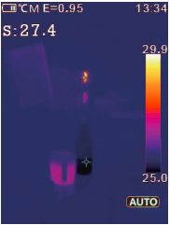 | 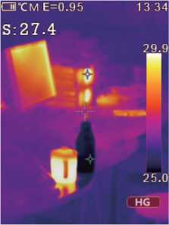

6-5. Меню параметров
В главном меню нажмите кнопку «влево / left» или «вправо / right», выделите «параметры / parameters», нажмите кнопку «вверх / up», отобразится всплывающее подменю параметров объекта.

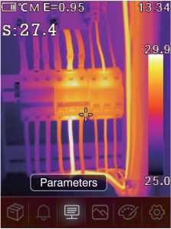 | 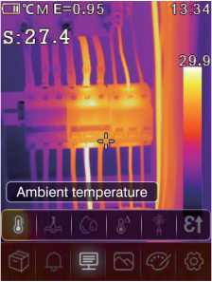

15
Тепловизор

6-5-1. Компенсация воздействия температуры окружающей среды
- В подменю температуры окружающей среды нажмите стрелку «влево / left» или «вправо / right», чтобы изменить значения температуры.
- Температура окружающей среды будет влиять на измерение тепловизора, она может составлять от 0 до 50 градусов.
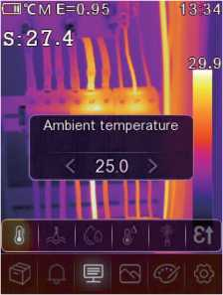
6-5-2. Отраженная температура
- В подменю отраженной температуры нажмите стрелку «влево / left» или «вправо / right», чтобы изменить значения температуры.
- Отраженная температура важна для радиометрического измерения температуры. Тепловизор имеет температурную компенсацию для отражения температуры.
- Чтобы получить более точное измерение температуры, точно установите отраженную температуру.
- В большинстве случаев отраженная температура идентична температуре окружающей среды.
- Только когда объекты с сильным излучением с гораздо более высокой температурой находятся в непосредственной близости от измеряемого объекта, должна быть установлена отраженная температура.
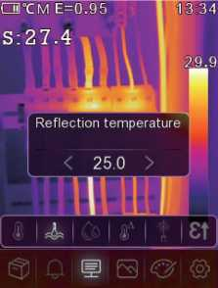
6-5-3. Атмосферная влажность
- В подменю «Влажность атмосферы» нажимайте стрелки «влево / left» или «вправо / right», чтобы изменить значения температуры.
- Капли воды в воздухе могут поглощать инфракрасные лучи. Влажный воздух может повлиять на точность измерения температуры, компенсационная влажность может быть установлена в диапазоне от 10% до 100%.
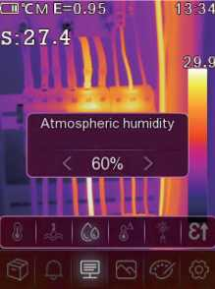
16

Тепловизор

6-5-4. Компенсация воздействия разницы температур
В подменю «Компенсация воздействия разницы температур» нажмите стрелки «влево / left» или «вправо / right», чтобы изменить значения температуры.
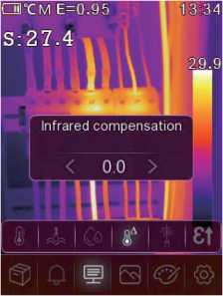
6-5-5. Расстояние
- В подменю расстояния нажмите стрелку «влево / left» или «вправо / right», чтобы изменить значения расстояния.
- В воздухе много веществ, способных поглощать инфракрасные лучи. Таким образом, инфракрасный луч объекта будет уменьшаться по мере увеличения расстояния. Расстояние может быть установлено на уровне от 2 метров до 1000 метров.
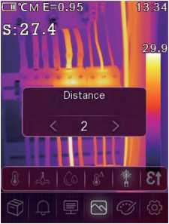
6-5-6. Коэффициент излучения
- В подменю коэффициента излучения нажмите стрелки «влево / left» или «вправо / right», чтобы изменить значения коэффициента излучения.
- Нажмите «Коэфф / Emiss», чтобы установить коэффициент излучения объекта, диапазон значений составляет 0,01~1,00;
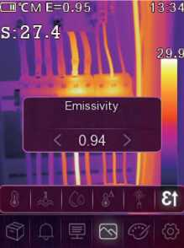

17
Тепловизор

6-5-7. Режим аварийной сигнализации
- ВЫКЛ: отключите отображение и звук аварийной сигнализации.
- Сигнал, предупреждающий о высокой температуре: при повышенных значениях установленной температуры подается звуковой сигнал и отображается на дисплее.
- Сигнал, предупреждающий о низкой температуре: при пониженных значениях установленной температуры подается звуковой сигнал и отображается на дисплее.
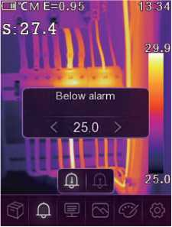 | 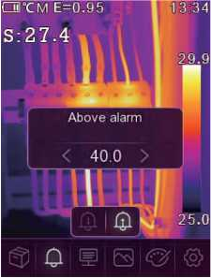

6-6. Меню настроек
- В главном меню нажмите кнопку «влево / left» или «вправо / right», выделите кнопку «Настройки / Settings».
- На экране отобразится меню настроек.
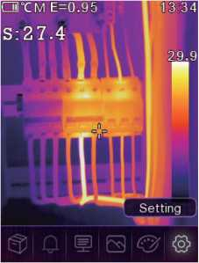 | 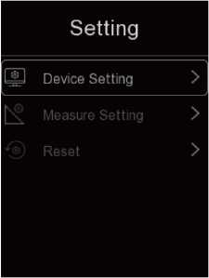

18
Тепловизор

6-6-1. Настройки изделия
В настройках изделия есть несколько страниц, используйте кнопку \/, чтобы перейти к следующему элементу, или используйте кнопку /\, чтобы перейти к предыдущему элементу.
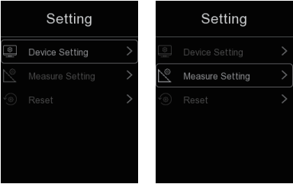

Яркость: перетащите ползунок, чтобы отрегулировать яркость ЖК-дисплея.
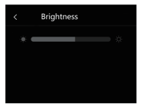
WI-FI:
Нажмите кнопку «Меню/ОК / Menu /OK», чтобы включить Wi-Fi, модель Wi-Fi работала в режиме доступа, поэтому необходимо установить SSID и пароль, чтобы разрешить подключение других устройств. SSID по умолчанию - «xxxxx», пароль по умолчанию - «12345678».

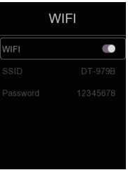

19
Тепловизор

Время Дата:
Нажмите кнопку вверх или вниз, чтобы выбрать год, месяц и т. д., затем нажмите кнопку «Меню/ОК / Menu /OK» или кнопку «Вправо / Right», чтобы изменить время/дату.
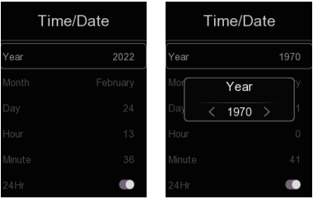
Язык:
Нажмите кнопку «ВВЕРХ/ВНИЗ / UP/DOWN», чтобы выбрать язык, далее нажмите кнопку «Меню/ОК / Menu /OK», чтобы сохранить изменения.
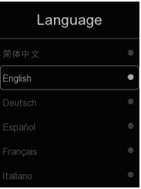

20
Тепловизор

Авто-выключение:
- В меню автоматического отключения есть четыре варианта: «ВЫКЛ / OFF», «5 мин», «10 мин», «15 мин», «30 мин».
- При нажатии кнопки «Меню/ОК / Menu /OK» таймер автоматического отключения питания будет очищен и настроен заново.
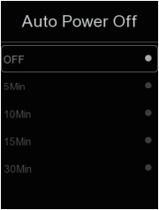
Информация:
Информационное меню содержит всю информацию об изделии, такую как: версия программного обеспечения, серийный номер и так далее.

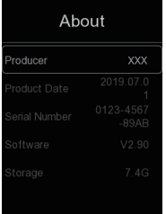

21
Тепловизор

6-6-2. Настройки измерения
- Выберите меню «Настройки измерения / Measure Settings», отобразится меню «Настройки измерения / Measure Settings».
- В меню настройки измерения есть несколько опций, как показано на следующем рисунке.
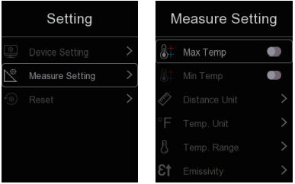

Максимальная температура
Нажмите кнопку «Меню/ОК / Menu /OK», чтобы включить или выключить измерение максимальной температуры.
Мин. температура
Нажмите кнопку «Меню/ОК / Menu /OK», чтобы включить или выключить измерение минимальной температуры.

Единица расстояния
- Измените единицу измерения расстояния с «м/m» на «фут/ft», «м/m» означает метр, фут/ft означает фут.
- 1 (фут) = 0,3048 (м); 1(м)=3,2808399(фут)
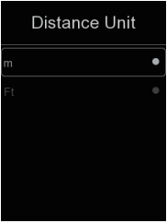

22
Тепловизор

Единица измерения температуры
- Единица измерения температуры имеет три типа значений на выбор: ° C, °F и K.
- Соотношение преобразования: °F = 1,8 x ° C +32, K = 273,15 + ° C.
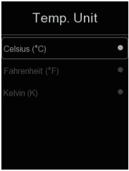
Диапазон температур
- Диапазоны измерения температуры: «-20~150°C» и «0~550°C» на выбор.
- Температура перекрытия двух диапазонов более точна при выборе «-20~150 ° C».
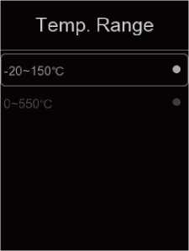
Выравнивание изображения
Нажмите кнопку , чтобы отрегулировать положение видения, чтобы выровнять изображение и инфракрасный порт. Нажмите кнопку «Питание/Блокировка / Power/Lock», чтобы отменить настройку, нажмите кнопку «Меню/ОК / Menu /OK», чтобы сохранить настройку выравнивания.
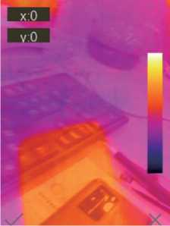

23
Тепловизор

6-6-3. Сброс настроек
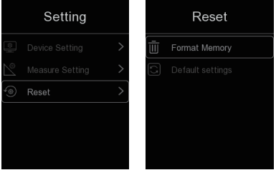

Формат памяти
С помощью функции форматирования памяти вся галерея будет очищена, настройки изделия не будут затронуты.
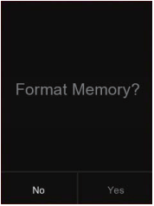
Заводские настройки
Заводские настройки тепловизора указаны ниже:
элемент | Параметр | значение | 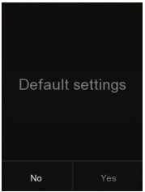
Измерение | Центральное точечное измерение | вкл
Измерение | Измерение горячих точек | выкл
Измерение | Измерение холодных точек | выкл
Параметры измерения | Коэффициент излучения | 0,95
Параметры измерения | Отраженная температура | 25°С
Системные настройки | Язык | Английский

24
Тепловизор

6-7. Меню камеры
Тепловизор имеет функции, позволяющие снимать фото и видео. В данных функциях фото имидж-сканер может сохранять тысячи изображений. Каждое изображение имеет разрешение 1 280*960, формат.jpg и сохраняет инфракрасные и визуальные данные в изображении. В функции видео тепловизор может снимать видео в формате.mp4 в течение нескольких часов и сохранять инфракрасные данные в формате.mp4.
Примечание. Изображения и видеофайлы хранятся на карте памяти SD. Изображения можно легко считывать и повторно анализировать в программном обеспечении для ПК Thermal Imager.

6-7-1. Сохранение изображения
На рабочем столе нажмите кнопку «Пусковое устройство», заморозьте изображение. Отобразится меню сохранения.
Нажмите кнопку «влево / left» или «вправо / right», выделите «Сохранить / Save». Нажмите кнопку «Меню/ОК / Menu /OK», чтобы сохранить изображение, и изображение будет мигать в течение секунды, после того как изображение будет сохранено, изображение будет разморожено.
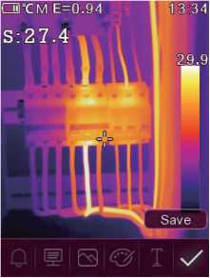
6-7-2. Добавление текстовой заметки
Нажмите кнопку «влево / left» или «вправо / right», выделите пункт «Текстовая аннотация/ Text annotation», затем нажмите кнопку «Меню/ОК / Menu /OK». С помощью данного действия можно добавить какую-либо текстовую информацию к изображению, и в следующий раз, когда сохраненное изображение откроется в галерее или программном обеспечении ПК, текст информация будет отображаться вместе с изображением.
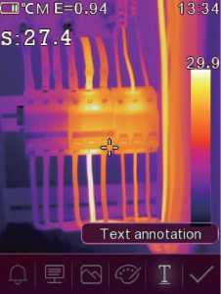

25
Тепловизор

6-7-3. Изменение параметров измерения
Нажмите кнопку «влево / left» или «вправо / right», выделите пункт «параметры / parameters», затем нажмите кнопку «Меню/ОК / Menu /OK». С помощью данного действия можно изменить параметры измерения изображения: коэффициент излучения, окружающую температуру, влажность, отраженную температуру, инфракрасную компенсацию, расстояние.
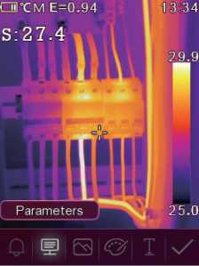
6-7-4. Изменение режима изображения
С помощью данного действия можно изменить режим изображения: тепловизионный, визуальный, автоматическое слияние.
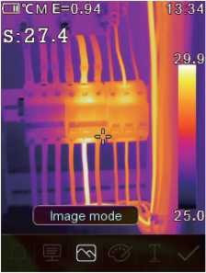
6-7-5. Изменение цвета
С помощью данного действия можно изменить цвет изображения.
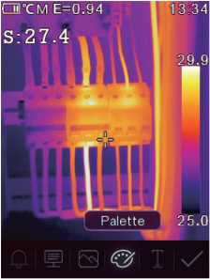

26
Тепловизор

6-8. Меню видео
Тепловизор поддерживает захват видео в формате.mp4.
- На рабочем столе нажмите кнопку «Пусковое устройство» и удерживайте ее около 2 секунд, чтобы начать захват видео голосом.
- Чтобы остановить захват видео, снова нажмите кнопку «Пусковое устройство». Видео сохраняется в видео файл.
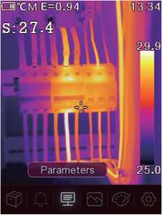
6-9. Браузер файлов
В главном меню нажмите кнопку «влево / left» или «вправо / right», выделите пункт «Галерея / Gallery», затем нажмите кнопку «Меню/ОК / Menu /OK», чтобы открыть браузер файлов, в котором отображаются изображения и видео, сохраненные на карте памяти SD.
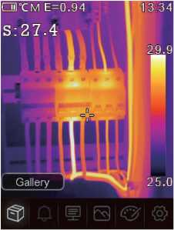 | 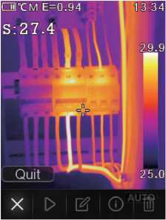

27
Тепловизор

6-10. Анализ изображения
Когда текущим типом файла является изображение, нажмите кнопку «влево / left» или «вправо / right», выделите пункт «Редактировать / Edit», затем нажмите кнопку «Меню/ОК / Menu /OK», чтобы войти в режим анализа изображения, Который может изменить параметры измерения, инструменты анализа, режим изображения и цвет на изображении.
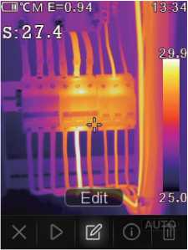 | 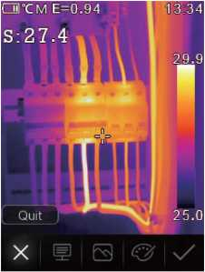

6-11. Воспроизведение видео
Если текущим типом файла является видео, нажмите кнопку «влево / left» или «вправо / right», выделите «Воспроизвести/Стоп / Play/Stop», затем нажмите кнопку «Меню/ОК / Menu /OK», чтобы воспроизвести видео.
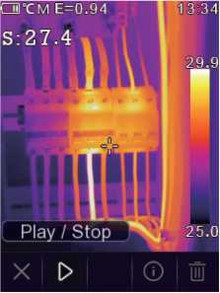 | 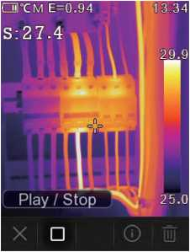

28
Тепловизор

Просмотр информации об изображении
Нажмите кнопку «влево / left» или «вправо / right», выделите пункт «Информация / Info», затем нажмите кнопку «Меню/ОК / Menu /OK», чтобы просмотреть информацию о текущем файле.
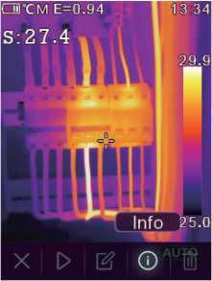 | 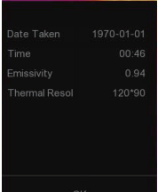
Удаление файла
Нажмите кнопку «влево / left» или «вправо / right», выделите «Удалить / Delete», затем нажмите кнопку «Меню/ОК / Menu /OK», чтобы удалить текущий файл.
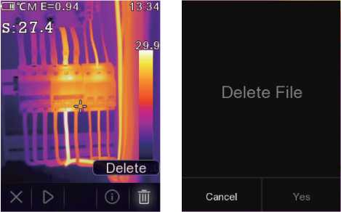
6-12. Режим USB
подключите USB-кабель к изделию, отобразится всплывающее меню, как показано ниже:

есть два режима для USB, Storage и PC Camera. нажмите кнопку вверх или вниз, чтобы переключить режим.
- Хранилище
Просматривайте файлы, хранящиеся на SD-карте на вашем компьютере. если выбрать режим хранения, будет отображаться следующее изображение:

- Камера ПК
Изделие представляет собой USB-камеру для вашего компьютера. При выборе этого режима изображение будет отображаться следующим образом:

29
Тепловизор

7. Диагностика и устранение неисправностей
- Если вы столкнулись с какими-либо проблемами при использовании тепловизора, выполните капитальный ремонт в соответствии со следующей таблицей.
- Если проблема не устранена, отключите питание и обратитесь в службу технической поддержки компании.
Феномен неисправности | Причина неисправности | Решение
Тепловизор не запускается | Нет аккумулятора | Установите аккумулятор
Тепловизор не запускается | Нет питания | Замените аккумулятор или зарядите его
Тепловизор выключен | Нет питания | Замените аккумулятор или зарядите его
Нет теплового изображения | Закрыта крышка объектива | Откройте крышку объектива

8. ПРИЛОЖЕНИЕ Thermview для Android/ iOS
8-1. Установка и удаление программного обеспечения
8-1-1. Необходимая система
Мобильный телефон Android: Android 4.0 и более, с поддержкой USB OTG
iOS: iPhone4 и более

8-1-2. Установка приложения Thermoview
Android: Найдите Thermview в Google Play и установите его.
iOS: Найдите Thermview в Apple Store и установите его.

8-2. Функция Thermoview
8-2-1. Импорт изображений
- С помощью кабеля USB OTG загрузите ИК-изображения напрямую с тепловизора.
- Скопируйте ИК-изображения с ПК или SD-карты.

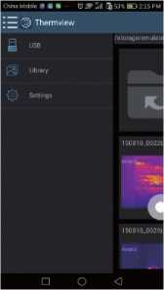 | 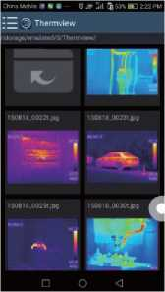

30
Тепловизор

8-2-2. Анализ
Выберите ИК-изображение и нажмите значок, чтобы проанализировать его.
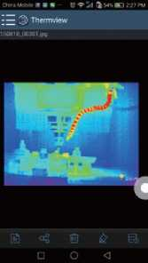 | 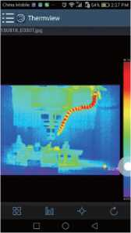

- Режим изображения
Нажмите значок, чтобы выбрать режим изображения. Вы можете выбрать один из четырех режимов.
(1) ИК-режим: отображается только инфракрасное изображение.
(2) Визуальный режим: отображается только визуальное изображение.
(3) Режим ИК-слияния: инфракрасное изображение сливается с визуальным изображением.
(4) Визуальный режим слияния: полноэкранное слияние, визуальное изображение сливается с инфракрасным изображением.

- Выбор цветовой полосы.
Нажмите значок, чтобы выбрать цветовую полосу. Есть восемь цветовых полос на ваш выбор.
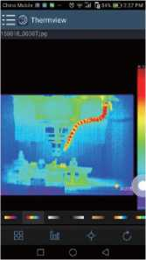

31
Тепловизор

3. Анализ
Нажмите на значок, чтобы проанализировать ИК-изображения. Имеется три инструмента анализа:
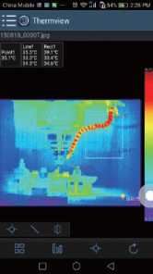
(1) Анализ точки: добавьте точку на изображение, она будет отображать температуру точки.
(2) \ Анализ линии: добавьте линию к изображению, она будет отображать самую высокую, самую низкую и среднюю температуру линии.
(3) Анализ области: добавьте прямоугольник к изображению, он будет отображать самую высокую, самую низкую и среднюю температуру прямоугольника.

4. Сохранение и выход
Нажмите , чтобы сохранить и вернуться на главную страницу приложения.

8-2-3. Отчет и обмен
Отчет
Нажмите значок, чтобы создать отчет в виде файла.pdf.
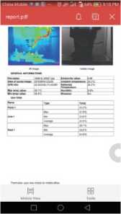

32
Тепловизор

2. Обмен
Нажмите на значок , чтобы отправить инфракрасное изображение на электронную почту, облако или сообщением и т. д.
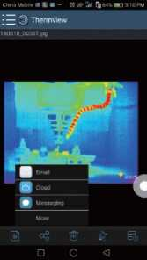
9. ПО для ПК
9-1. Необходимая система
Необходимые системы: Windows XP или более поздняя версия системы Windows; пожалуйста, убедитесь, что вы установили Net Framework 2.0 или Net Framework 3.5 (включая 2.0) при установке программного обеспечения PCIMeter. Если нет, найдите и установите Microsoft. NET_Framework_v2.0.exe, который был вам предоставлен.
откройте Net Framework 2.0, следуйте всем рекомендациям по установке Net Framework 2.0 до его завершения.
Если в вашей системе уже установлен Net Framework 2.0, то нет необходимости устанавливать его снова.

9-2. Установка IRMeter
Вы можете вставить свой установочный компакт-диск для прямой установки, если он у вас есть, или вы можете запустить «setup.exe», чтобы установить его, как показано ниже.
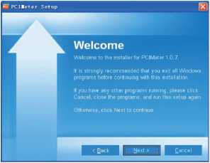
Нажмите «Далее / Next», чтобы установить, пока установка не будет завершена.

33
Тепловизор

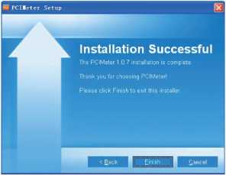

Установка считается успешной после нажатия кнопки «Завершено / Finish» как показано выше.

9-3. Запуск
Убедившись, что программное обеспечение PCIMeter установлено, нажмите ярлыки на рабочем столе или в меню «Пуск», чтобы запустить программное обеспечение.
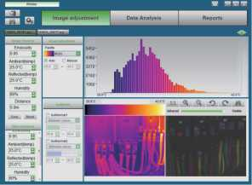

9-4. Удаление
Удалите PCIMeter в меню «Пуск», как показано ниже, затем нажмите «Далее / Next», чтобы завершить удаление.
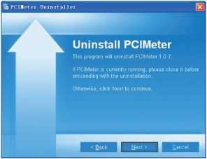

34

